Mons. Cabrejos: En la sinodalidad “todos los bautizados son compañeros de camino”
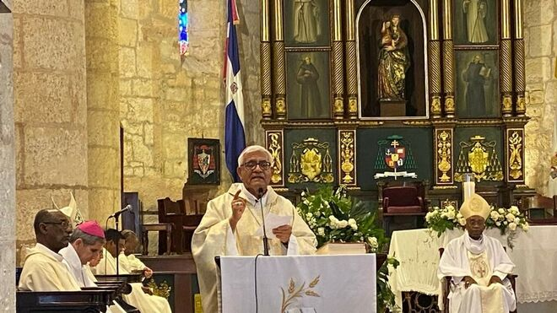

“Iglesia sinodal es un concepto fácil de ponerlo en palabras, pero no es fácil ponerlo en práctica”

“Iglesia y Sínodo son sinónimos, porque la Iglesia no es otra cosa que el caminar juntos de la grey de Dios por los caminos de la historia, que busca el encuentro de Cristo, el Señor”

La reforma de la Iglesia “exige un salto de calidad, para promover una renovada praxis sinodal, capaz de involucrar a todos y a cada uno de sus miembros”
20.02.2023 Luis Miguel Modino, corresponsal en Latinoamérica
La Asamblea Regional del Caribe, dentro de la Etapa Continental del Sínodo 2021-2024, una segunda estación de un camino iniciado la semana pasada en San Salvador con el encuentro de la Región Centroamérica y México, como recordaba Mons. Miguel Cabrejos, se ha iniciado este 20 de febrero en la Catedral Primada de América. En la Eucaristía inicial, el presidente del Consejo Episcopal Latinoamericano y Caribeño pedía que el Espíritu de Dios derrame sus gracias, ilumine y fortalezca a los representantes de las diferentes conferencias episcopales presentes, pidiendo igualmente la protección María en sus advocaciones de la Virgen de las Mercedes y la Virgen de la Altagracia, y así esta asamblea regional dé muchos frutos pastorales.
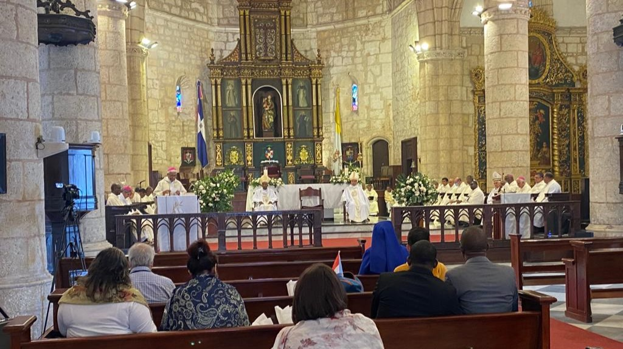

El camino sinodal es también cuestión de fe
En su homilía, el presidente del Celam, a la luz del Evangelio del día, partió de la idea de que “el camino sinodal es también cuestión de fe, fe en el señor, en el proceso de conversión pastoral, de empeño, de esfuerzo humano y sobre todo de este esfuerzo por también seguir la indicaciones de Pedro, el Papa”. El prelado peruano hizo ver que “la Iglesia en cuanto Pueblo de Dios debe ser una Iglesia sinodal, caminando juntos, todos, todas, para anunciar y testimoniar el Evangelio”, insistiendo en que “Iglesia sinodal es un concepto fácil de ponerlo en palabras, pero no es fácil ponerlo en práctica”, y junto con eso que “la sinodalidad le corresponde a toda la Iglesia y a todos, todas, en la Iglesia”, lo que le lleva a decir que “todos los bautizados son compañeros de camino”.
Mons. Cabrejos recordó las palabras de San Juan Crisóstomo, que decía que “Iglesia y Sínodo son sinónimos, porque la Iglesia no es otra cosa que el caminar juntos de la grey de Dios por los caminos de la historia, que busca el encuentro de Cristo, el Señor”. Una Iglesia sinodal en la que “nadie está por encima de los otros”, y donde las funciones de gobierno se llevan a cado desde las premisas que dicen que “el más grande es el más pequeño y quien gobierna debe hacerlo como el que sirve”. Una sinodalidad que “no es un mero procedimiento operativo, sino la específica forma de vivir y obrar de la Iglesia como Santo Pueblo de Dios en el caminar juntos, en el reunirse en asamblea y en el participar activamente en la misión evangelizadora”.
Eso en el mundo y en el contexto histórico actual, donde “nos toca amar y servir a la sociedad, también en sus contradicciones”, lo que “exige de la Iglesia el fortalecimiento de las sinergias en todos los ámbitos de la misión”. Un caminar sinodal que se inspira en los Hechos de los Apóstoles, que narra cómo en el Concilio de Jerusalén se ejercitó el método del discernimiento comunitario, con la presencia de obispos, sacerdotes y fieles, como recordó Mons. Cabrejos.
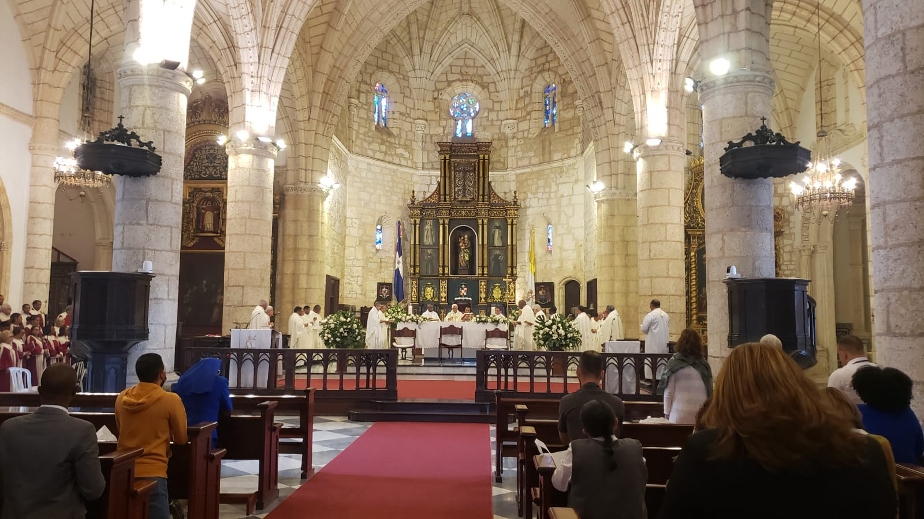

Todo bautizado es un agente evangelizador
Recordando que San Pablo VI promovió la Iglesia del diálogo y San Juan Pablo II la llamó a ser casa y escuela de comunión, hizo ver que “hoy el Papa Francisco la convoca a iniciar procesos de discernimiento, purificación y reforma”, que desde el sensus fidei hace ver en Evangelii Gaudium que todo bautizado es un agente evangelizador, pues “la grey tiene su olfato para encontrar nuevos caminos que el Señor abre a su Iglesia”. Desde ahí recordó los diferentes niveles de ejercicio de la sinodalidad para avanzar en una saludable descentralización, definiendo la Iglesia sinodal como “un estandarte alzado entre las naciones, en un mundo que a menudo entrega el destino de poblaciones enteras en manos codiciosas de pequeños grupos y de poder”, que sea así ejemplo permanente de decisiones y de discernimiento comunitario.
Entre los aportes de la sinodalidad en el campo de la justicia social, el presidente del Celam destacó lo referente a “la justicia, la paz, el bien común y el cuidado de la casa común”. Un camino que lleva a escuchar al pueblo y a los pastores, y hacerlo con una conciencia de que escuchar es más que oír, una escucha reciproca, de todos y del Espíritu, algo que ha llamado a realizar en esta semana, que insistió en escuchar al Obispo de Roma, “garante de la unidad, de la obediencia y de la conformidad a la voluntad de Dios, del Evangelio de Cristo y a la Tradición viva de la Iglesia”, y destacó la figura del Papa como “fundamento perpetuo y visible de unidad”, lo que lleva al Sínodo a actuar con Pedro y bajo Pedro, “que no es una limitación de la libertad, sino una garantía de la unidad”.
El presidente del episcopado peruano invitó a pedir al Espíritu Santo el don de la escucha, “escucha de Dios, hasta escuchar con Él el clamor del pueblo, escucha del pueblo, hasta respirar en él la voluntad a la que Dios nos llama”. Reflexionando sobre la reforma de la Iglesia hizo ver que “exige un salto de calidad, para promover una renovada praxis sinodal, capaz de involucrar a todos y a cada uno de sus miembros”, invitando a los participantes de la asamblea de la Región Caribe a pedir esta gracia de la escucha.
https://www.religiondigital.org/luis_miguel_modino-_misionero_en_brasil/Mons-Cabrejos-sinodalidad-bautizados-companeros_7_2535116482.html?utm_source=dlvr.it&utm_medium=twitter

